



|  |  |
| --- | --- |
| **Nombre de la Unidad:** | **Fundamentos de Python: Introducción al Lenguaje de Programación** |
| **Nombre de la Asignatura:** | **Programación Web** |

**SIMON VELASQUEZ : 31-10-2023**

**ENCARGO 2 /** Evaluación Unidad N°2

# Aprendizaje Esperado

En esta actividad lograrás adquirir conocimientos fundamentales de Python para resolver problemas de mediana complejidad.

Mediante la programación en Python, aprenderás a estructurar tu código de manera organizada y comprensible, utilizando una sintaxis clara y lógica para resolver problemas, con conceptos fundamentales como variables, condicionales y bucles, podrás crear programas que realicen tareas específicas.

## INSTRUCCIONES GENERALES

Una vez realizada la lectura comprensiva de la semana III y IV del material de estudio, es fundamental la realización de este encargo, el que tiene por objetivo medir la correcta internalización y aplicación de los conceptos abordados en las mencionadas semanas.

El desarrollo de este trabajo es individual, no se permitirán entregas de talleres en duplas o en grupos

## CONTENIDOS ASOCIADOS AL ENCARGO:

* Introducción a Python
* Uso de variables



**Esta actividad se complementa con una pauta de autoevaluación al finalizar, para que verifiques el logro**

**de tus aprendizajes**

* Estructuras de control condicional e iterativa
* Uso de listas
* Uso de funciones

**INSTRUCCIONES ESPECÍFICAS**

* Abre tu entorno de desarrollo de Python.
* Crea un nuevo archivo y guárdalo con el nombre "menu_app.py".
* Define las funciones necesarias siguiendo estos pasos:

1. Crea una función llamada **agregar_compra** que permita almacenar en una lista, las compras realizadas por un usuario. Muestra un mensaje indicando que la compra se ha agregado correctamente
2. Crea una función llamada **mostrar_compras** que muestre el número y el monto de cada compra. Si la lista de compras está vacía, muestra un mensaje indicando que no hay compras registradas.
3. Crea una función llamada **mostrar_total** que muestre el total gastado formateado como un valor monetario.

* Define la función **main()** que contendrá el ciclo principal del programa:

1. Crea una lista vacía llamada compras y una variable inicializada en 0 llamada total_gastado.
2. Usando un bucle while True, crea un menú con cuatro opciones: "Agregar compra", "Mostrar compras", "Mostrar total gastado" y "Salir". Al presionar la opción 4, el programa terminara.
3. Solicita al usuario que seleccione una opción utilizando la función input().
4. Usando declaraciones if, verifica la opción seleccionada por el usuario y llama a la función correspondiente o realiza la acción correspondiente.

* Carga tu proyecto a Github con el desarrollo realizado.

**Se solicita:**

|  |
| --- |
| - Genera un menú interactivo en Python con 4 opciones que permita hacer una gestión básica de compras. El menú debe permitir: agregar una compra, listar las compras, mostrar el total gastado (suma de cada compra agregada) y una opción para salir.  - Genera 3 funciones en Python para: agregar compra, listar compra y mostrar el total gastado.  - Utiliza listas para la administración de los datos.  -Sube tu proyecto a un repositorio nuevo en Github y guarda el link del proyecto en un bloc de notas, el cual deberás adjuntar junto con tu proyecto Python al momento de cargar tu entrega. |

1. **Actividad**

A partir de las instrucciones específicas y lo solicitado, genera un menú interactivo con Python como el que se muestra a continuación

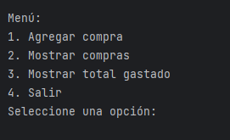

A continuación, se mostrará un ejemplo para cada una de las opciones posibles al momento de utilizar el programa.

**Opción 1:** Se agregan dos montos, 500 y 700 que equivalen a 2 compras

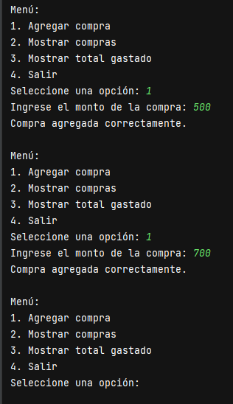

**Opción 2:** Se listan las compras registradas

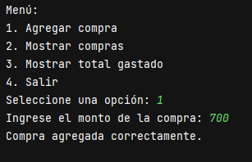

**Opción 3:** Se muestra la suma de los montos ingresados

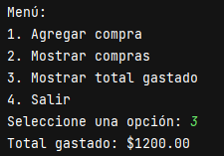

**Opción 4:** El programa termina

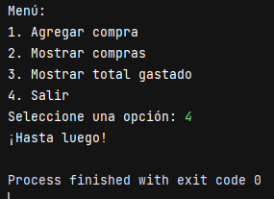

**Recuerda subir tu proyecto a un repositorio nuevo en Github y compartir el enlace en un bloc de notas al momento de cargar tu proyecto.**

**Información Importante**

Esta actividad será evaluada por el profesor de la asignatura, por lo que se sugiere, para su realización, considerar los Criterios de Evaluación detallados al final de este documento.

El puntaje total de este taller es de 100 puntos, y el puntaje mínimo de aprobación es de 60 puntos.

**Pauta de Evaluación**

|  |  |  |
| --- | --- | --- |
| **Criterios de Evaluación** | **Indicadores de Logro** | **Puntaje** |
| 1. HTML se distingue como estructura básica de desarrollo de interfaces de usuario de sitios web  2. head y body se distinguen como estructura básica en página HTML  3. Las etiquetas básicas de HTML se distinguen para la construcción de interfaces de usuario  4. Las etiquetas HTML utilizadas se distinguen en la construcción de formularios  5. Los atributos básicos se distinguen para etiquetas dentro de HTML  6. Los selectores de css se distinguen para aplicar estilos  7. Los atributos estructurales y de texto básicos se distinguen dentro de CSS  8. Las páginas HTML se construyen utilizando distintas etiquetas para la construcción de interfaces de usuario y formularios  9. Los atributos básicos se emplean dentro de etiquetas HTML  10. Las hojas de estilo CSS se construyen aplicando estilos a selectores utilizando atributos css  11. Git se distingue como servicio de gestión y versionamiento de repositorios  12. Git se configura con cuenta de github para generar repositorios, pull requests, push requests y commits  13. Se usa Git para subir proyecto a master branch en github | Verifica que el código este formateado correctamente | 5 |
| Diseña un menú con las mismas características solicitadas | 10 |
| El proyecto se ejecuta sin errores. | 15 |
| Define las variables a utilizar de manera correcta y estas interactúan con todo el apartado lógico del programa | 10 |
| Realiza las 3 funciones solicitadas las cuales ejecutan las acciones requeridas en el encargo. | 25 |
| El proyecto es funcional y cumple con todos los requerimientos solicitados. | 20 |
| Carga y comparte correctamente el proyecto relacionado a este encargo, mediante un enlace de GitHub en un bloc de notas, donde se ve el código realizado. | 15 |
| Puntaje Total | | 100 |

**Pauta de Autoevaluación:**

A continuación, te invitamos a responder una pauta de autoevaluación, para que verifiques lo aprendido en esta actividad y el logro del o los objetivos planteados inicialmente. Recuerda, en caso de presentar dudas, debes participar de forma permanente en los foros, donde el docente te retroalimentará y dará respuesta a tus inquietudes.

|  |  |  |  |  |
| --- | --- | --- | --- | --- |
| **Criterios de revisión del informe con la información recopilada:** | **Completamente logrado**  **(4)** | **Medianamente logrado**  **(3)** | **Parcialmente logrado**  **(2)** | **No logrado**  **(0)** |
| 1. Incorporé los elementos básicos de Python |  |  |  |  |
| 1. Codifiqué correctamente los requerimientos solicitados para el encargo. |  |  |  |  |
| 1. Utilicé correctamente los comandos de GIT para subir el proyecto a mi repositorio. |  |  |  |  |
| 1. Finalicé la actividad, comprendiendo cada uno de los ejercicios desarrollados |  |  |  |  |
| 1. Logré el objetivo planteado para esta actividad |  |  |  |  |
| **Puntaje Total** | **20 puntos** | | | |
| **Puntaje Obtenido** | **XX Puntos obtenidos** | | | |
|  |  | | | |

